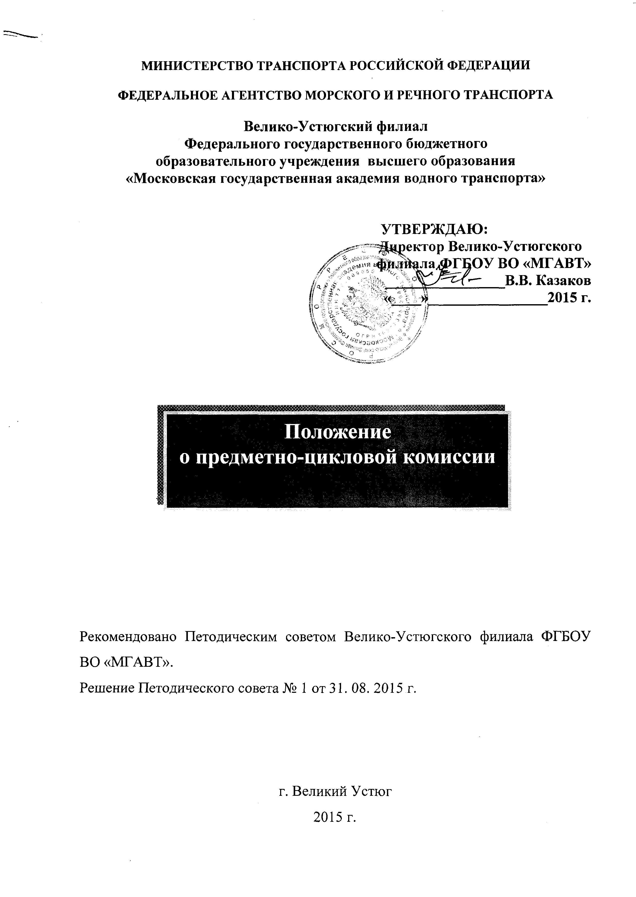

Положение
о предметно-цикловой комиссии

1. Общие положения

1.1. Настоящее положение разработано в соответствии с Федеральным законом Российской Федерации от 29 декабря2012 г. №273-ФЗ «Об образовании в Российской Федерации» с изменениями и дополнениями, приказа Минобрнауки России от 14.06.2013 № 464 «Об утверждении Порядка организации и осуществления образовательной деятельности по образовательным программам среднего профессионального образования», Письмом Минобразования РФ от 21.12.1999 №22-52-182ин/22-23 «О педагогическом совете и предметной (цикловой) комиссии образовательного учреждения среднего профессионального образования», Положением о Велико-Устюгском филиале Федерального государственного бюджетного образовательного учреждения высшего образования «Московская государственная академия водного транспорта» (далее – Учреждение).

  - Предметно - цикловая комиссия (далее – ПЦК) является объединением педагогических работников Учреждения (преподавателей, мастеров производственного обучения и других категорий педагогических работников).
Предметная комиссия - объединение преподавателей одной и той же учебной дисциплины; цикловая комиссия – объединение преподавателей нескольких родственных учебных дисциплин цикла (циклов).
  - ПЦК в своей работе руководствуется:
- распорядительными, инструктивными и нормативными документами Министерства образования и науки Российской Федерации, а также Агентства морского и речного флота;
- Федеральными государственными образовательными стандартами среднего профессионального образования (далее – ФГОС СПО) по специальностям;
- организационными, распорядительными и нормативными документами Учреждения.

  - Положение определяет основное содержание работы ПЦК, а также ее состав, порядок формирования, функционирования и управления.

  - Цели и задачи ПЦК.
Цели:
- учебно - программное и учебно - методическое обеспечение освоения основных профессиональных образовательных программ (ОПОП) СПО на базе основного общего образования с получением среднего общего образования (ППССЗ), реализуемых в Учреждении;
- оказание помощи преподавателям и мастерам производственного обучения в реализации ФГОС СПО;
- повышение профессионального уровня педагогических работников, реализации инновационных педагогических и информационных технологий, направленных на улучшение качества подготовки специалистов среднего профессионального образования, конкурентоспособных на внутреннем и международном рынках труда выпускников;
Задачи ПЦК:
- формирование базовых знаний в области будущей профессиональной деятельности;
- установление логических междисциплинарных связей;
- создание условий для формирования компетенций;
- разработка единых требований к оценке уровня освоения дисциплины, профессионального модуля и оценке компетенций обучающихся;
- определение ответственности каждого преподавателя за результаты обучения (освоение обучающимися общих компетенций (ОК) и профессиональных компетенций (ПК)).

- ОСНОВНЫЕ НАПРАВЛЕНИЯ ДЕЯТЕЛЬНОСТИ
ПРЕДМЕТНОЙ (ЦИКЛОВОЙ) КОМИССИЙ

  - Учебно-методическое и учебно-программное обеспечение освоения учебных дисциплин, междисциплинарных курсов, профессиональных модулей по специальностям, реализуемых Учреждением:

- разработка рабочих программ: по учебным дисциплинам, профессиональным модулям, программам учебной и производственной практик, учебно-методических комплексов;
- разработка и обсуждение методик преподавания учебных дисциплин, объединённых в ПЦК:
- методик проведения теоретических и практических занятий, лабораторных, контрольных и домашних работ, учебной практики;
- методик применения наглядных пособий и технических средств обучения в учебном процессе;

- разработка содержания учебного материала для самостоятельного изучения обучающимися, методических пособий, рекомендаций по изучению отдельных тем и разделов дисциплин, выполнению лабораторных и практических работ, курсовых работ (проектов), организация самостоятельной работы обучающихся и др.;
- проведение интернет-тестирования.

2.2. Учебно-методическое обеспечение проведения текущей, промежуточной и государственной итоговой аттестации (далее –ГИА) обучающихся Учреждения:

- определение формы и условий текущей, промежуточной аттестации и ГИА;
-выработка единых требований к оценке знаний, умений и уровня сформированности компетенций обучающихся по отдельным дисциплинам, междисциплинарным курсам, профессиональным модулям;
- разработка содержания диагностических материалов:

экзаменационных билетов, контрольных и зачетных работ, тестов и др., тематики курсовых работ (проектов).
2.3. Повышение методического и профессионального мастерства преподавателей, пополнение их профессиональных знаний, оказание помощи начинающим преподавателям, внесение предложений по аттестации преподавателей, входящих в состав предметно-цикловой комиссии, распределение их педагогической нагрузки.

2.4. Изучение, обобщение и введение в образовательный процесс новых педагогических и информационных технологий, средств и методов обучения и воспитания. Подготовка, проведение и обсуждение открытых учебных занятий, а также организация взаимопосещения учебных занятий.

  - Организация проектной деятельности обучающихся Учреждения.

2.6. Рассмотрение и рецензирование учебно-программной и учебно-методической документации, учебников, плакатов, кино- и видеофильмов, других средств обучения.

  - Рассмотрение и обсуждение планов работы ПЦК, учебно-методических комплексов дисциплин, междисциплинарных курсов, профессиональных модулей, индивидуальных планов работы преподавателей, планов проведения открытых уроков и воспитательных мероприятий и других материалов, относящихся к компетенции предметно-цикловой комиссии.

3. ПОРЯДОК ФОРМИРОВАНИЯ И РАБОТЫ
ПРЕДМЕТНО- ЦИКЛОВОЙ КОМИССИИ

3.1. Разработка содержания, форм, методов организации образовательного процесса в рамках учебных циклов:
- общеобразовательной и общетехнической подготовки;
- общего гуманитарного и социально-экономического;
- профессионального.
3.2. Перечень ПЦК, их председатели и персональный состав утверждаются на учебный год приказом директора Учреждения с учётом объединения в ПЦК всех преподавателей Учреждения, в том числе работающих по совместительству.
3.3. Общее руководство работой ПЦК Учреждения осуществляет заместитель директора по учебно-методической работе.
3.4. Непосредственное руководство работой ПЦК осуществляет её председатель, назначаемый директором Учреждения из числа наиболее опытных преподавателей. За руководство работой ПЦК председателю производится оплата в установленном порядке согласно пункта 8.1. Положению об оплате труда работников Учреждения.
3.5. Состав ПЦК формируется из числа преподавателей и других категорий педагогических работников. Численность членов предметной (цикловой) комиссии должна быть не менее 5 человек.
3.6. Педагогический работник может быть включен только в одну комиссию. При необходимости он может привлекаться к участию в работе другой комиссии (других комиссий), не являясь ее (их) списочным членом.
3.7. Работа ПЦК проводится по плану, утверждённому заместителем директора по учебно-методической работе Учреждения.
3.8. Периодичность проведения заседаний ЦПК определяется председателем ПЦК, но не реже одного раза в два месяца.
3.9. Решения ПЦК принимаются большинством голосов. В случае спорных вопросов окончательное решение принимает председатель ПЦК.

4. ПРАВА И ОБЯЗАННОСТИ ПРЕДСЕДАТЕЛЯ
ПРЕДМЕТНОЙ (ЦИКЛОВОЙ) КОМИССИИ

4.1. Осуществляет планирование и организацию работы, непосредственное руководство предметной комиссией.
  - Анализирует работу преподавателей по выполнению теоретической и практической части учебных программ; своевременности и объективности учета знаний, умений и навыков обучающихся; координирует работу по разработке материалов для проведения текущей, промежуточной аттестации и ГИА обучающихся по дисциплинам, курируемых данной ПЦК.
- Организует работу по совершенствованию методического мастерства преподавателей, систематическому пополнению профессиональных, психолого-педагогических знаний работников.
4.4. Участвует в подготовке материалов и проведении аттестации преподавателей.
4.5. Организует рассмотрение на заседаниях ПЦК и рецензирование учебно-методических материалов, учебных программ, пособий, используемых в учебном процессе, подготовленных преподавателями данной предметной комиссии.
4.6. Участвует в работе по изучению, обобщению и распространению опыта работы преподавателей Учреждения.
4.7. Организует контроль за качеством проводимых преподавателями занятий, проведение контрольных срезов знаний обучающихся по данному циклу предметов; утверждает на заседании ПЦК экзаменационные материалы.
4.8. Организует проведение методических (открытых) уроков, помощь молодым и начинающим преподавателям; взаимопосещения уроков внутри ПЦК.
4.9. Обеспечивает своевременное составление, установленной отчетной документации.
4.10. Осуществляет руководство внеклассной работой преподавателей с обучающимися данного цикла.
4.11. Осуществляет проверку выполнения ранее принятых решений комиссии и сообщает об итогах проверки на заседаниях комиссии.
4.12. Планирование ежемесячных заседаний комиссии.
  - Председатель ПЦК несет ответственность за неисполнение (ненадлежащее исполнение) своих обязанностей, предусмотренных настоящим Положением.

5. ПРАВА И ОБЯЗАННОСТИ ЧЛЕНОВ
ПРЕДМЕТНО-ЦИКЛОВОЙ КОМИССИИ

5.1. Каждый входящий в состав комиссии преподаватель имеет право выступать с педагогической инициативой, самостоятельно определять педагогически обоснованные формы проведения учебных занятий, средства и методы обучения и воспитания студентов, использовать экспериментальные методики преподавания.
5.2. Определять формы текущей, промежуточной аттестации обучающихся и ГИА, критерии оценок.
- Планировать семинарские занятия, циклы открытых уроков по определенной теме.
- Каждый член предметной (цикловой) комиссии обязан: посещать заседания комиссии, принимать активное участие в ее работе, выполнять принятые комиссией решения и поручения председателя комиссии.
- Вносить предложения по совершенствованию организации учебно-воспитательного процесса.
- Иметь собственную программу профессионального самообразования, стремиться к совершенствованию уровня профессионального мастерства.
5.7 Самостоятельно проводить и посещать открытые уроки и занятия, в том числе и внеклассные.
5.8.Знать тенденции развития психологической, педагогической науки, методики преподаваемого предмета, нормативные документы.
- Владеть основами самоанализа педагогической деятельности.
5.10. Руководить работой обучающихся над курсовым и дипломным проектированием.
5.11. Участвовать в прохождении независимого интернет-тестирования (ФЭПО).
6. ПЛАНИРОВАНИЕ РАБОТЫ КОМИССИИ

6.1. План работы комиссии включает:
- методическую тему, над которой работает педагогический коллектив;
- цели и задачи работы комиссии на предстоящий учебный год;
- график проведения открытых уроков и мероприятий;
- состав и сведения о преподавателях ПЦК;
- отчеты преподавателей ПЦК за год;
- сведения об обеспеченности учебных дисциплин и профессиональных модулей учебно-методической документацией;
- учебно-методическая деятельность ПЦК;
- график заседаний ПЦК;
- посещаемость заседаний ПЦК.

- Организационная работа комиссии:
- рассмотрение и рекомендация к утверждению календарно-тематических планов, программ, учебных пособий, индивидуальных планов работы преподавателя;
- организация выставок, смотров, олимпиад;
- составление заявок на оборудование учебных кабинетов и приобретение педагогической литературы;
- порядок проведения консультаций в учебных кабинетах.
6.3. Учебно-методическая работа, научно-исследовательская работа комиссии включает:
- изучение вопросов теории и методики обучения и воспитания;
- перечень методических тем, над которыми работают преподаватели, публикации;
- обсуждение и внедрение в жизнь практических результатов методической работы преподавателей (обсуждение пособий, методических разработок, материалов контрольных работ, тестов, зачетных материалов, наглядных пособий, раздаточного материала, экспериментальных материалов);
- обзор печати общепедагогического и профессионального характера;
- изучение и обобщение передового педагогического опыта;
- разработка единых требований к знаниям, умениям и навыкам обучающихся и т.д.;
6.4. Внеурочная работа комиссии:
- рассматривается работа учебных кабинетов, предметных кружков;
- проведение предметных недель, месячников учебных предметов, вечеров, встреч с интересными людьми, выпуск тематических бюллетеней, устных журналов и т.д.

7. ДОКУМЕНТАЦИЯ ПРЕДМЕТНОЙ (ЦИКЛОВОЙ) КОМИССИИ

7.1. Каждая ПЦК ведет следующую документацию на текущий учебный год:
- план работы комиссии на учебный год;
- отчёты о работе ПЦК за год;
- протоколы заседаний, решения, отчеты и другие документы, отражающие деятельность комиссии.
7.2. Необходимость ведения иной документации определяется комиссией самостоятельно. В конце учебного года документация сдается на хранение в методический кабинет, затем по мере необходимости передается в архив учебного заведения. Отчет о проделанной работе за учебный год председатель ПЦК сдает заместителю директора по УМР.

